ГУАП

КАФЕДРА № 42

ОТЧЕТ   
ЗАЩИЩЕН С ОЦЕНКОЙ

ПРЕПОДАВАТЕЛЬ

|  |  |  |  |  |  |
| --- | --- | --- | --- | --- | --- |
| ассистент |  |  | |  | Ю. В. Ветрова |
| должность, уч. степень, звание |  | | подпись, дата |  | инициалы, фамилия |

|  |
| --- |
| ОТЧЕТ О ЛАБОРАТОРНОЙ РАБОТЕ № 1 |
| ИЗУЧЕНИЕ СПОСОБОВ ОБРАБОТКИ И ПРЕДСТАВЛЕНИЯ ДАННЫХ В MS EXCEL |
| по курсу: |
| ИНФОРМАЦИОННЫЕ ТЕХНОЛОГИИ |
|  |

РАБОТУ ВЫПОЛНИЛ

|  |  |  |  |  |  |
| --- | --- | --- | --- | --- | --- |
| СТУДЕНТ гр. № | 4326 |  |  |  | Г. С. Томчук |
|  |  |  | подпись, дата |  | инициалы, фамилия |

Санкт-Петербург 2025

1. Цель работы

Цель работы: научиться способам поиска и эффективного представления данных, создания структур.

1. Задание

Заданием данной лабораторной работы было научиться эффективно обрабатывать и представлять данные в Excel. Сначала создавалась таблица с данными о подержанных автомобилях: марка, модель, год, цена и прочее. Её необходимо было преобразовать в умную таблицу с итогами и фильтрами для поиска по разным условиям. Затем нужно было добавить столбец с фамилией менеджера и построить сводную таблицу для анализа объёма продаж. Во второй части создавался отчёт для туристической фирмы с разбивкой по филиалам, кварталам и полугодиям, на основе которого формировалась структура с уровнями детализации для удобной навигации и анализа данных.

1. Созданные таблицы и структра

На рис. 1-5 изображены результаты выполнения и тестирования работы таблиц по 1-й части задания.

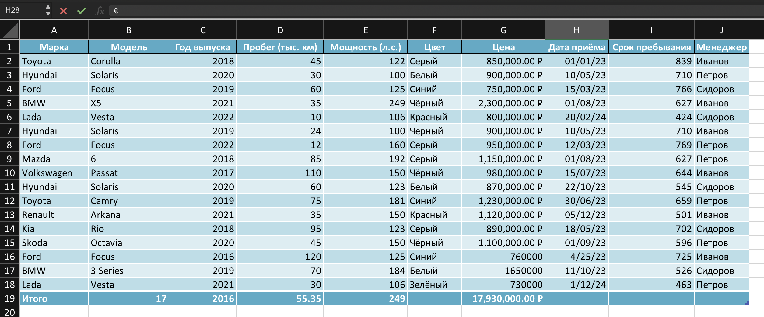

Рисунок 1 – Таблица автомобилей

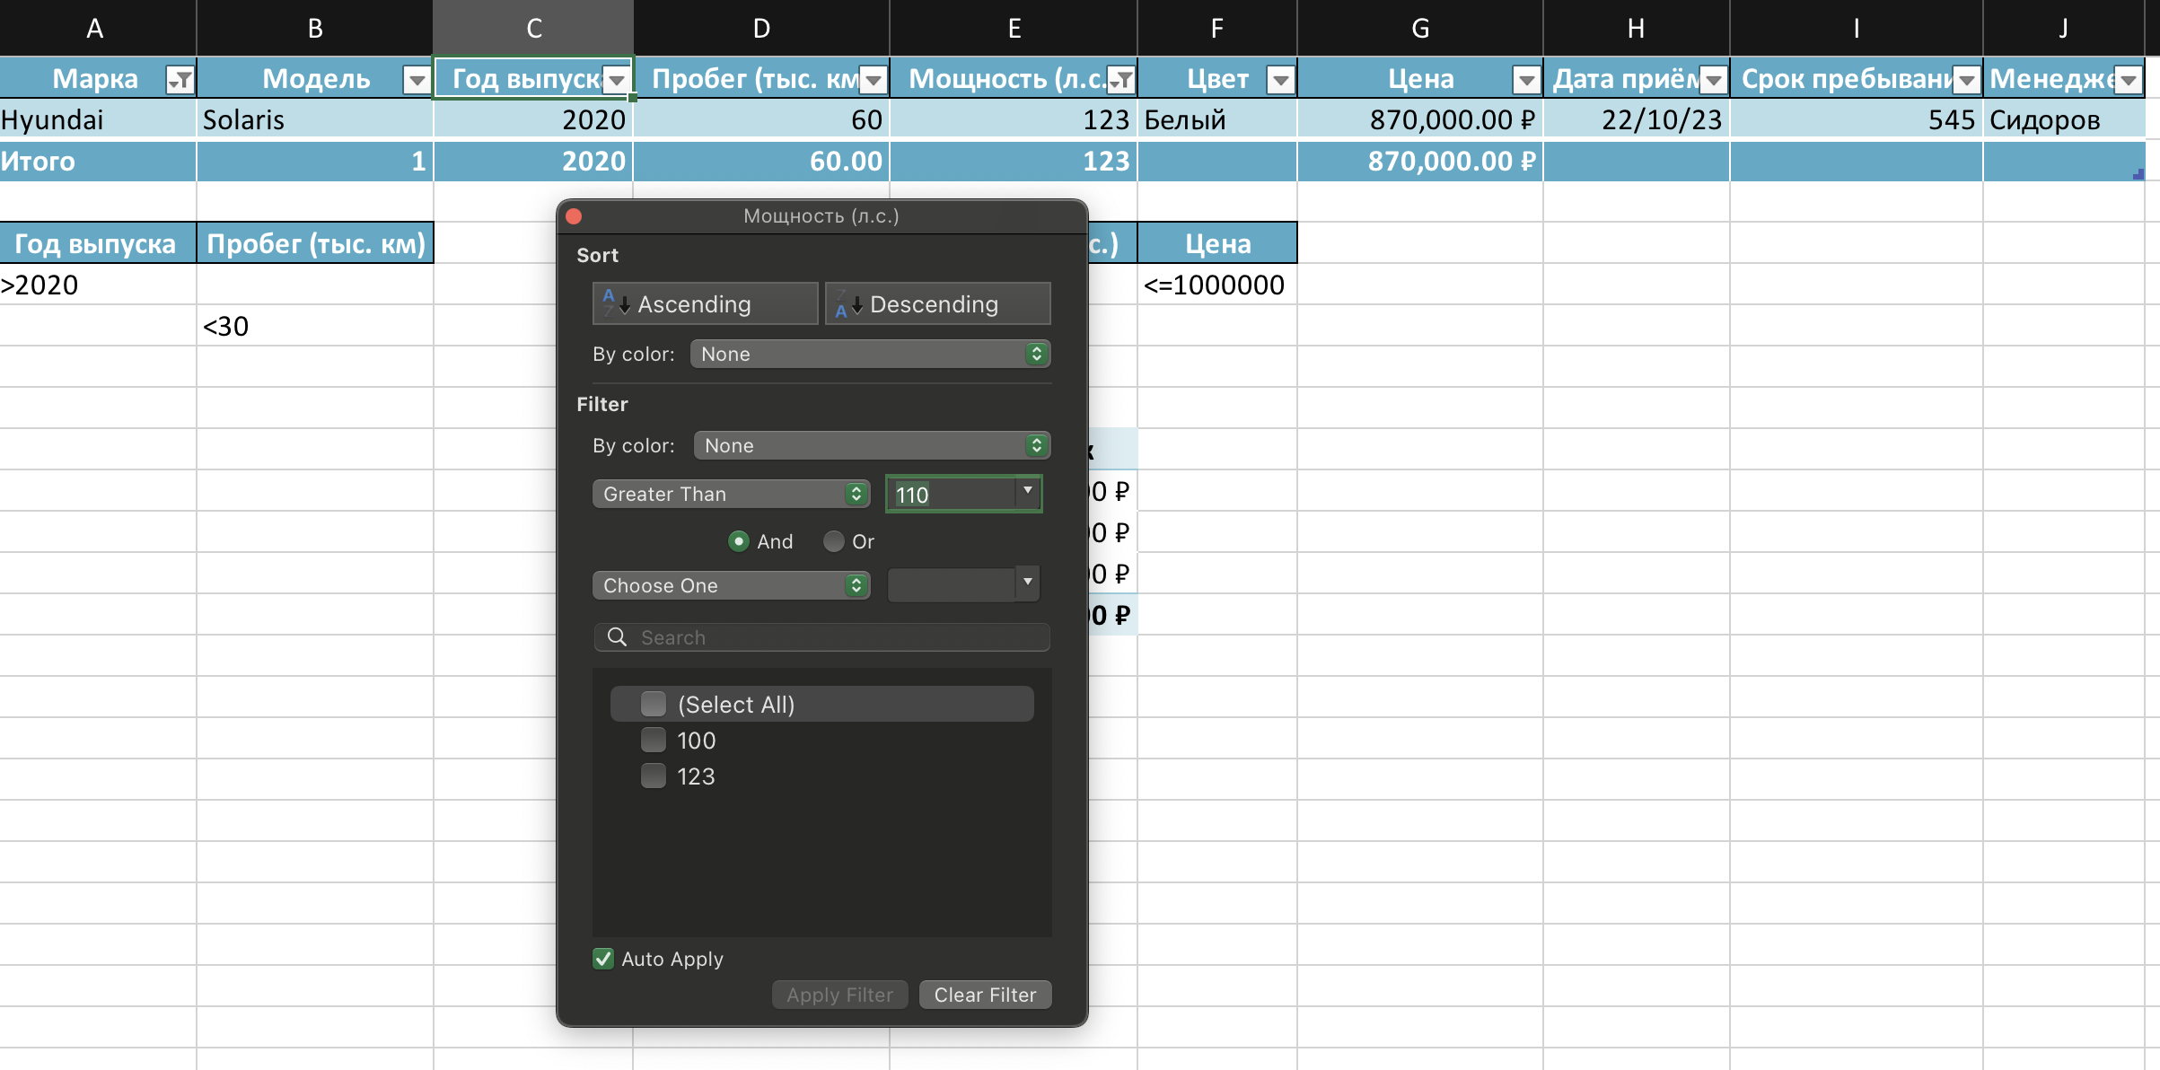

Рисунок 2 – Фильтрация автомобилей по марке и мощности двигателя

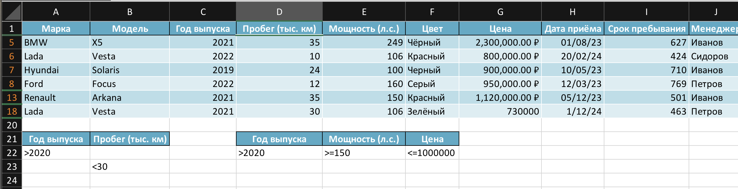

Рисунок 3 – Фильтрация автомобилей по таблице критериев в столбцах AB

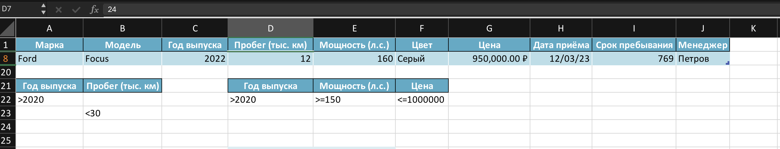

Рисунок 4 – Фильтрация автомобилей по таблице критериев в столбцах DEF

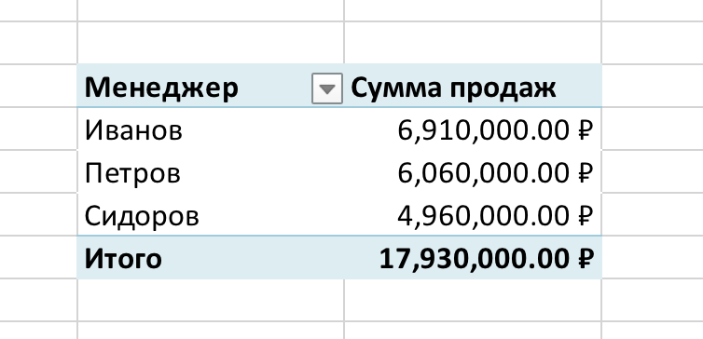

Рисунок 5 – Сводная таблица по объемам продаж менеджеров

На рис. 6-7 изображены результаты выполнения и тестирования работы таблицы и ее структуры по 2-й части задания.

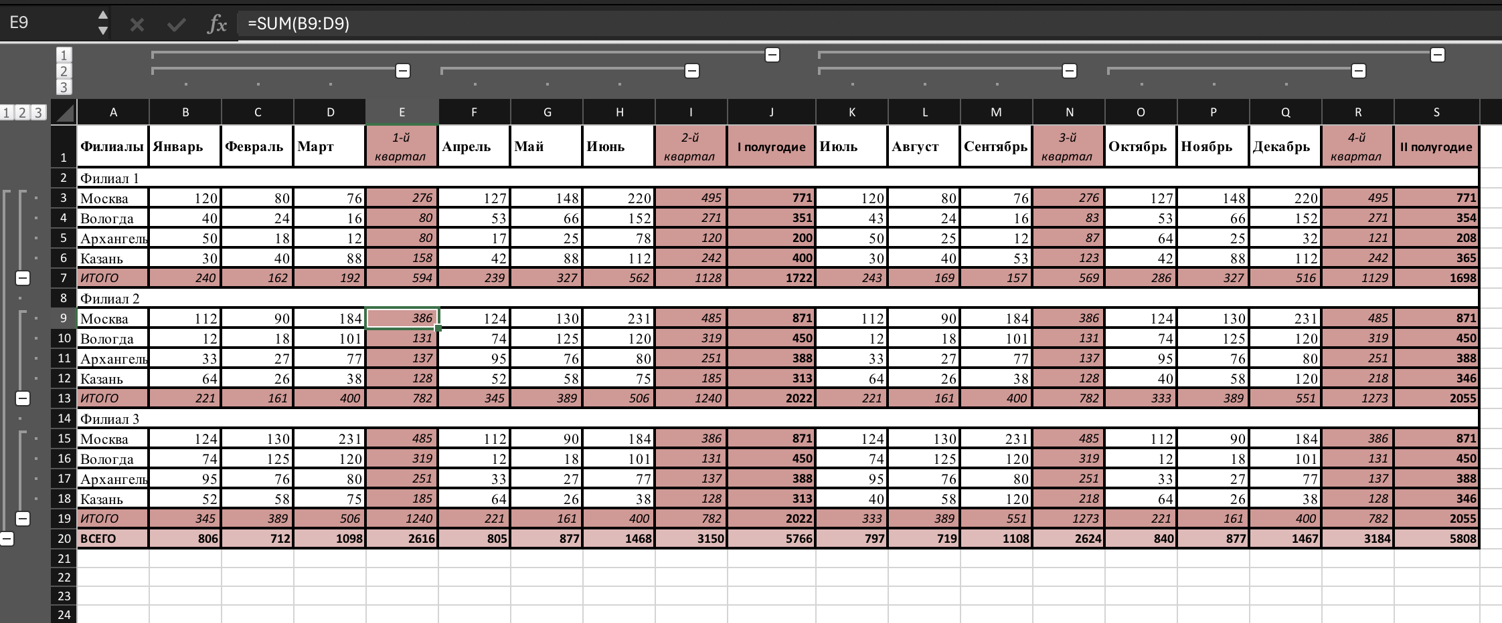

Рисунок 6 – Полная таблица отчета по продажам турфирмы

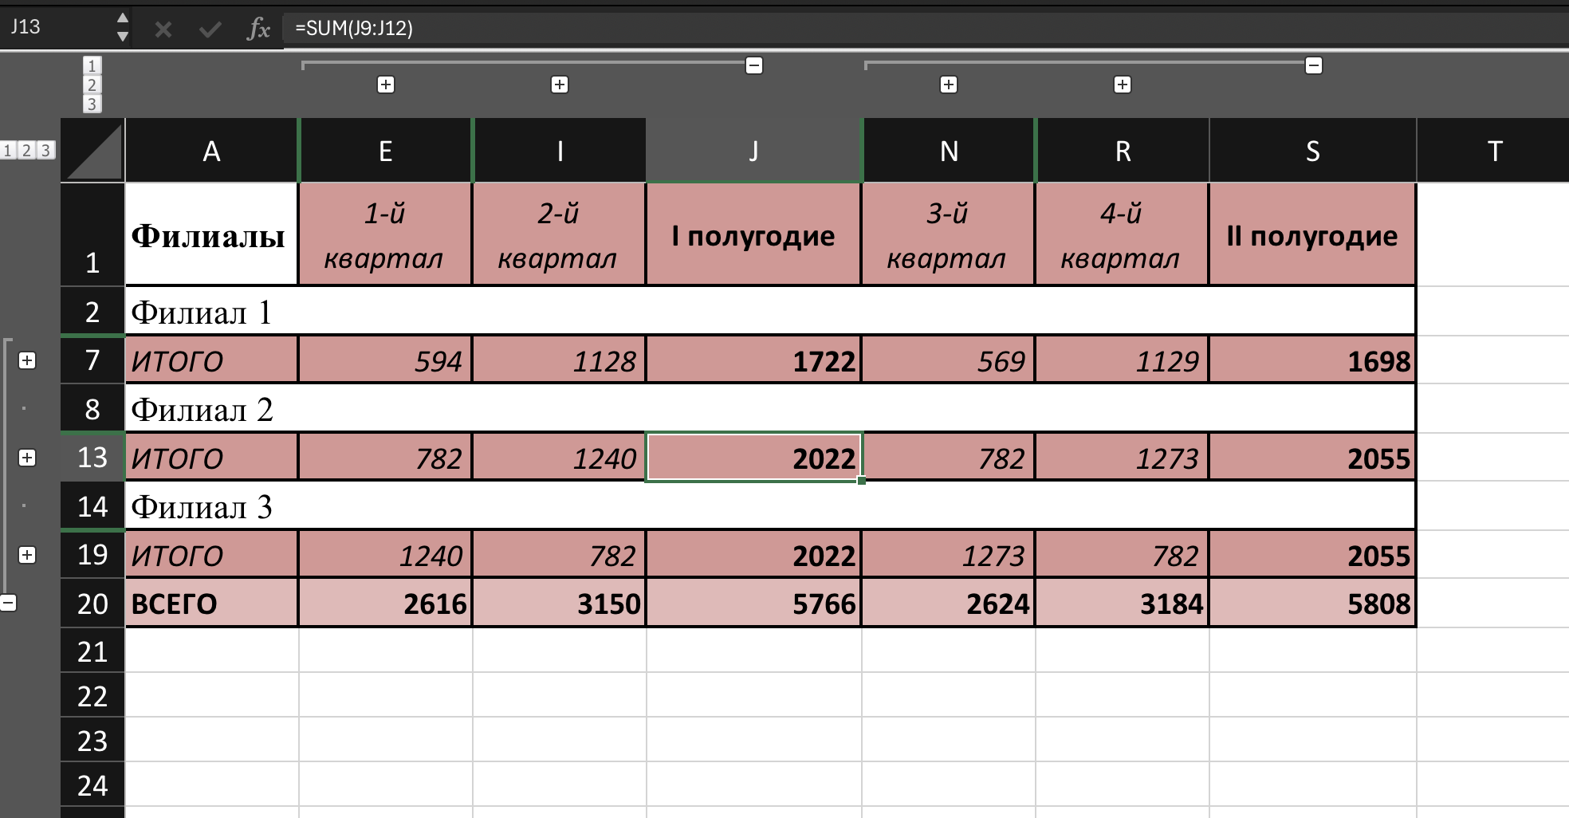

Рисунок 7 – Второй уровень структуры таблицы турфирмы

1. Выводы

В ходе выполнения лабораторной работы были изучены умные таблицы в Excel для более удобного хранения, анализа и визуализации данных. Были освоены такие функции, как автоматическое обновление итогов при добавлении новых строк, использование автофильтров и расширенных фильтров для поиска по различным критериям, а также построение сводных таблиц для анализа информации по менеджерам. Кроме того, я научился создавать структуру отчёта с уровнями детализации, что позволяет эффективно управлять объемом отображаемой информации и облегчает восприятие сложных таблиц. Работа показала, что Excel предоставляет мощные средства для систематизации, обработки и наглядного представления данных, которые особенно полезны в задачах управления и анализа.